Как правильно купить дачу
Большинство жителей Орловской области не представляют свою жизнь без дачи. Некоторые жители только планируют её приобрести. Для них Кадастровая палата предлагает ряд советов по проведению безопасных сделок с загородной недвижимостью, следуя которым покупка дачи принесёт радость и не разочарует в будущем.
Во-первых, необходимо проверить, является ли человек, предложивший вам выгодную покупку, действительным владельцем недвижимости. Для этого необходимо в первую очередь заказать выписку из Единого государственного реестра недвижимости на объект, в которой будет указан собственник, и проверить личность Продавца. Чем ближе выписка из ЕГРН к дате потенциальной сделки - тем лучше.
Напомним, что сделки с недвижимым имуществом осуществляются лично либо по нотариально удостоверенной доверенности. Вариант «лично» предпочтительнее: отпадает необходимость проверять доверенность на подлинность и ряд иных важных деталей.
Необходимо помнить, что земельный участок и строение – это два разных объекта, поэтому информацию необходимо проверять на каждый объект. Дополнительно можно использовать возможности таких бесплатных сервисов Росреестра, как «Справочная информация по объектам недвижимости онлайн» и «Публичная кадастровая карта».
Обратите внимание на вид разрешенного использования участка. Если «под строительство индивидуального жилого дома» - то владелец имеет полное право размещать на участке дом с фундаментом и всеми коммуникациями. Если участок предназначен «для ведения подсобного хозяйства» и при этом располагается на землях сельскохозяйственного назначения, то максимум, что вы сможете там построить, это теплицу или, например, хозяйственную постройку. А если на таком участке уже возведен жилой дом, то вам просто предлагают купить самострой и все связанные с ним проблемы.
Вхождение участка в границы зоны с особыми условиями использования территорий очень сильно ограничит вашу деятельность в его пределах. В зависимости от вида зоны вам может быть запрещено, например, копать колодец, разводить огонь, а также строить что-либо вообще или строить так, как вам хочется.
Кроме того, ограничить потенциального собственника в пользовании или распоряжении недвижимости могут такие обременения как ипотека, аренда, арест.
Один из наиболее популярных видов проблем – несоответствие фактического расположения объектов заявленным в документах. Например, некорректное расположение забора или расположение построек с нарушением строительных норм. Во избежание последующих проблем, эксперты рекомендуют осмотреть объект вместе с кадастровым инженером. Специалист проверит местоположение фактических границ участка на местности на предмет их соответствия документам и поможет на месте выявить существующие и следующими за ними потенциальные проблемы еще до совершения сделки.
Договор купли-продажи недвижимости можно составить в простой письменной форме и оговорить в нем любые важные для вас моменты. Если собственность общая долевая, то сделка должна быть проведена через нотариуса.
Далее обеим сторонам сделки необходимо представить подписанный договор и пакет сопутствующих документов в ближайший офис МФЦ. Не более чем через девять рабочих дней после рассмотрения заявления о государственной регистрации вы станете законным владельцем приобретенной недвижимости.
Напоминаем, что Кадастровая палата по Орловской области оказывает консультационные услуги. В любом из её офисов можно заказать консультацию на интересующий объект недвижимости, а также составить проект договора по отчуждению имущества. Качество на государственном уровне гарантирует успешное проведение сделки.

Пресс-служба
филиала ФГБУ «Федеральная кадастровая палата Росреестра»
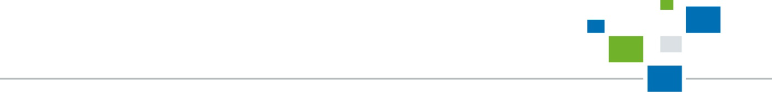
по Орловской области

